[浙江医院妇产科Int Wound J论文被撤稿，评审严重缺陷与文本重叠](https://mp.weixin.qq.com/s?__biz=MzIxMDEwNDU1OA==&mid=2647883031&idx=5&sn=c3290b9e84867c8a07b6bd415dc15223)

原创sleuth[Pubpeer](javascript:void(0);)2025-04-19 14:49:50新加坡

 **提示**：**欢迎点击上方「Pubpeer」↑关注我们！**

编者按

**最新、最快、最真实的科研匿名评价论文报道；关注高校院所科研生态，欢迎提供新闻线索。联系邮箱：Pubpeer@qq.com**



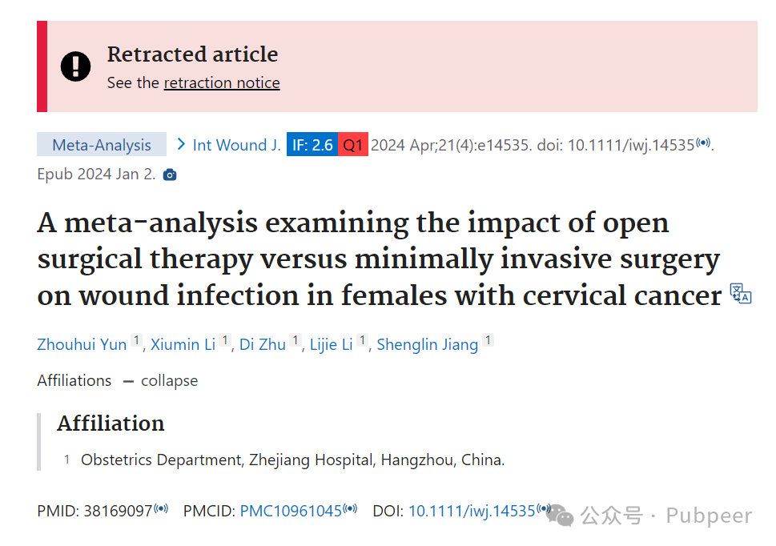

近日，一项发表于《国际伤口杂志》（International Wound Journal）的医学研究引发关注。该研究由浙江医院妇产科周慧云、李秀敏等学者开展，研究聚焦于开放手术疗法与微创手术对女性宫颈癌患者伤口感染的影响，原本于 2024 年 1 月 2 日在线发表于 Wiley Online Library 平台。

《国际伤口杂志》影响因子为 2.6，属于 Q1 区期刊，在医学领域具有一定影响力。此次研究成果若可靠，将为宫颈癌手术治疗提供重要参考，帮助医生更好地选择手术方式，降低患者伤口感染风险，提升治疗效果。

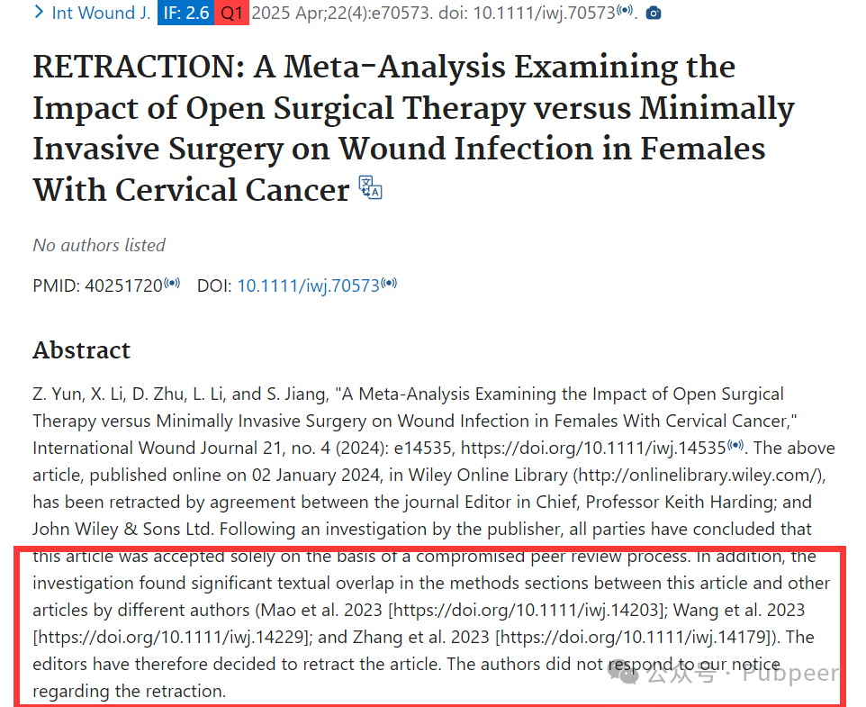

然而，戏剧性的转折发生了。经期刊主编 Keith Harding 教授和 John Wiley & Sons Ltd. 调查发现，这篇文章存在严重问题。其同行评审过程存在严重缺陷，文章是在评审环节出现漏洞的情况下被接收的。同时，研究还发现该文章方法部分与其他多篇不同作者的文章存在大量文本重叠，涉及毛汉泽等人 2023 年发表的《皮质骨轨迹螺钉固定与传统椎弓根螺钉固定对后路腰椎融合伤口手术部位感染的影响：一项荟萃分析》、王国华等人 2023 年发表的《血管内手术和开放手术治疗外周动脉疾病后的截肢和肢体挽救：一项荟萃分析》以及张慧玲等人 2023 年发表的《糖尿病足溃疡及其他危险因素对下肢截肢患病率的影响：一项荟萃分析》 。

鉴于上述严重问题，期刊决定撤稿。在撤稿通知发布后，涉事作者并未回应

https://pubmed.ncbi.nlm.nih.gov/40251720/

来源：公众号pubpeer原创，文章涉及作者姓名都为音译名字；转载贴子请注明出处，若没注明pubpeer公众号出处，构成侵权。





声明：转载此文是出于传递更多信息之目的。若有来源标注错误或侵犯了您的合法权益，请作者持权属证明与本网联系，我们将及时更正、删除，谢谢

**Pubpeer，专注科研工作者。关注请长按上方二维码。投稿、合作、转载授权事宜请联系本号，回复2025，微信ID：BikElisabeth  或邮箱：Pubpeer@qq.com**